**Δείκτες αποσύνδεσης μεγέθυνσης-ανάπτυξης και περιβαλλοντικής επίδοσης**

πηγή

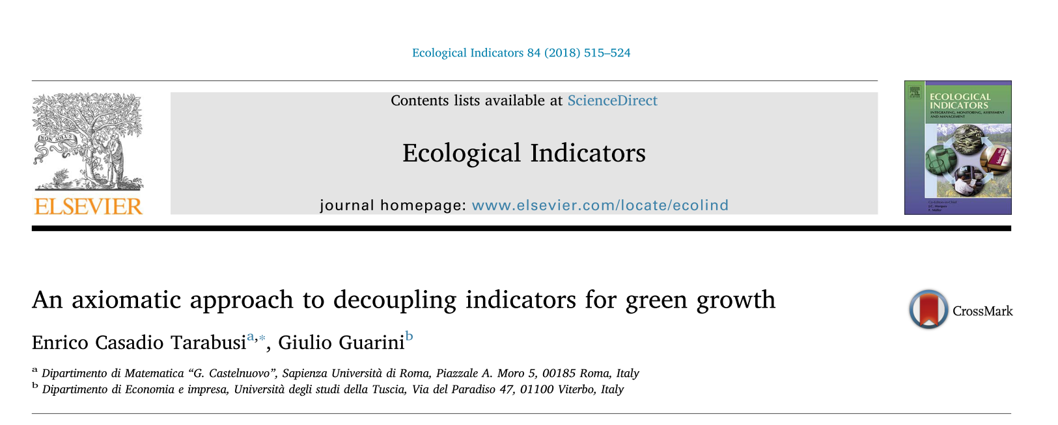

Μεταβλητές

Ένας δείκτης μεγέθυνσης/ανάπτυξης  όπου  δηλώνει το χρόνο, ενώ η ποσοστιαία μεταβολή του δείκτη δίνεται από τη σχέση:



Επιπλέον ένας δείκτης περιβαλλοντικής επίδοσης συμβολίζεται με  και η ποσοστιαία μεταβολή του είναι :



Δείκτες αποσύνδεσης

1: 



2. 



3. 



Όπου  & 

Ερμηνεία

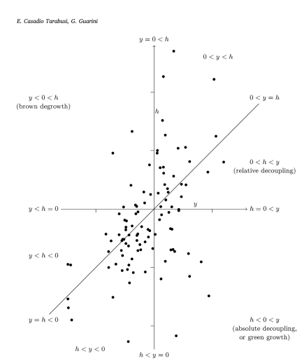

(Tarabusi & Guarini, 2018)

Δεύτερη ερμηνεία

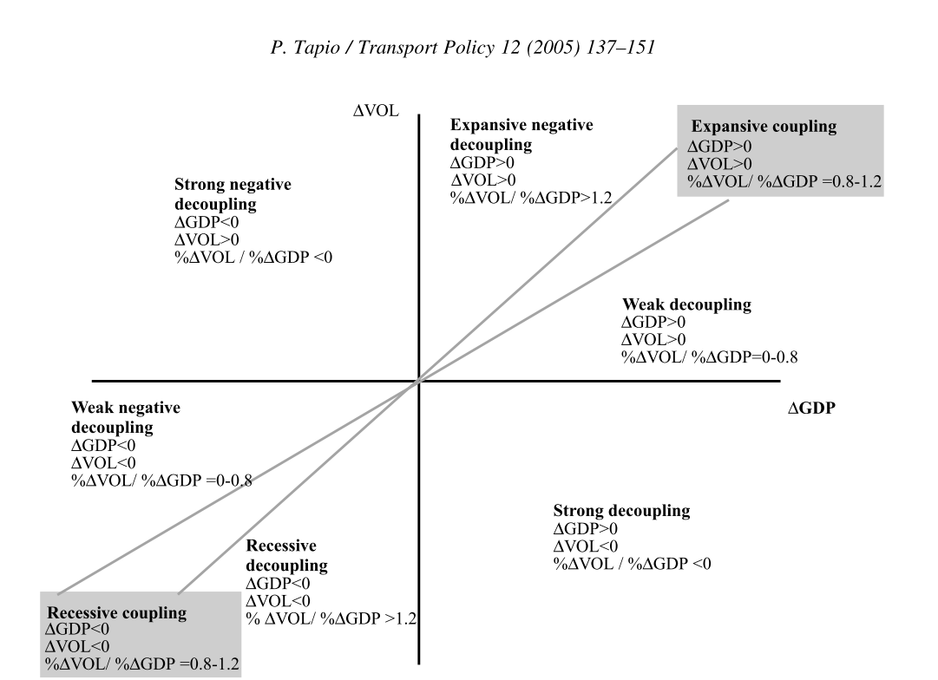

(Tapio, 2005)

Ο υπολογισμός της ποσοστιαίας μεταβολής ενός λόγου

Let , then using linear Taylor approximation we have :



Note that ,  and insert them into (1)





Tapio, P. (2005). Towards a theory of decoupling: degrees of decoupling in the EU and the case of road traffic in Finland between 1970 and 2001. *Transport Policy*, *12*(2), 137-151. <https://doi.org/https://doi.org/10.1016/j.tranpol.2005.01.001>

Tarabusi, C., & Guarini, G. (2018). An axiomatic approach to decoupling indicators for green growth [Article]. *Ecological Indicators*, *84*, 515-524. <https://doi.org/10.1016/j.ecolind.2017.07.061>